BLÜCHER Oberteil für Industrieablauf 200/110 Vinylboden, Edelstahl AISI304
BLÜCHER Germany

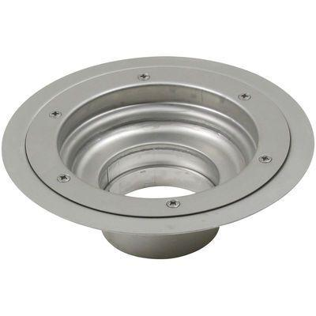Eigenschaften
GTIN:
5705499108408
HAN:
710.602.000
Werkstoff
Edelstahl
Breite (mm)
275,00
Höhe (mm)
96,00
Länge (mm)
275,00
Gewicht (kg)
1,39

